锐眼绿域侠——基于激光雷达 + 深度相机的精准清扫机器人

商
业
计
划
书

一、项目概述

（二）项目定位
本项目基于 LanderPi 机器人成熟硬件平台与 ROS2 智能架构，聚焦城市花坛、绿化带、园林景观等狭窄复杂场景的垃圾清理行业痛点，研发一款集自主导航、精准识别、高效清理、智能运维于一体的小型化智能垃圾清理设备。项目以 “科技赋能环卫产业升级，智能破解绿化清洁难题” 为核心使命，致力于为城市管理部门、物业企业、园林养护机构、公园景区等客户提供低成本、高效率、低人工、低干扰的绿化区域清洁解决方案，填补细分场景智能清洁设备的市场空白，打造绿化清洁领域的标杆性产品与服务体系。

（三）核心价值
场景精准适配：针对花坛间隙、灌木丛、坡地、绿篱周边等人工难以触及的狭窄复杂空间，依托 LanderPi 多形态底盘优势，实现全方位无死角清理，解决传统清洁设备 “进不去、转不开、清不净” 的痛点。
技术深度赋能：融合 ROS2 分布式智能控制系统、激光雷达 360° 避障、深度视觉垃圾识别、SLAM 自主建图导航等核心技术，实现 “自主规划路径、自动识别垃圾、精准抓取清理、智能规避障碍” 全流程自动化作业，人工依赖度降低 90% 以上。
环保节能理念：采用 7.4V 2200mAh 高性能锂电池供电，零排放、低噪音（作业噪音≤55dB），契合 “双碳” 战略与城市绿色发展理念，避免传统燃油设备对绿化植物与城市环境的二次污染。
商业模式多元：构建 “设备销售 + 租赁服务 + 运维支持 + 数据增值” 的全链条盈利模式，覆盖不同客户群体的差异化需求，兼顾短期收益与长期可持续运营，保障项目商业价值最大化。
社会价值显著：有效降低环卫人员劳动强度，减少弯腰劳作、高空作业等安全风险，提升城市绿化清洁效率与质量，助力打造生态宜居、精细化管理的现代化城市。

二、市场分析

（一）市场需求分析
政策驱动：国家层面出台《“十四五” 城镇生活垃圾分类和处理设施发展规划》《城市园林绿化管理条例》等政策，要求提升城市精细化管理水平，加强园林绿化养护与环境清洁力度。各地政府纷纷响应，将智能环卫设备采购、绿化养护智能化升级纳入财政预算，为项目提供强劲政策支撑。
行业痛点：传统城市花坛绿化带垃圾清理主要依赖人工，存在三大核心痛点：一是效率低下，人工弯腰捡拾人均日清理面积仅 500-800㎡，且易遗漏隐蔽垃圾；二是成本高昂，随着人工薪酬上涨，环卫企业人力成本年均增长 10-15%，长期负担沉重；三是安全风险，高空绿化带清理、陡坡作业等场景易发生坠落、磕碰等安全事故，企业面临较高用工风险。
客户需求：
政府端客户：城市管理局、园林绿化局、环卫集团等，需求集中在批量采购、长期合作，注重设备稳定性、作业效率与政策适配性，对价格敏感度相对较低，重视售后服务与技术支持。
商业端客户：大型物业小区、商业综合体、写字楼园区等，需求聚焦于提升园区环境品质、降低运营成本，倾向于灵活的租赁或采购模式，要求设备操作简便、噪音低、不干扰居民与商户。
专业端客户：园林养护公司、市政工程承包商、公园景区管理处等，需求具有场景多样性（如公园大面积绿化、景区复杂地形），重视设备的全地形适配性、续航能力与耐用性，部分客户有定制化需求。

（二）市场规模测算
据住建部数据显示，截至 2023 年底，我国城市建成区绿化覆盖面积已达 289.8 万公顷，其中花坛、绿化带等精细化绿化区域占比约 30%，对应面积超 86.9 万公顷。按每公顷年均垃圾清理费用 3.5 万元（含人工、设备、耗材等）计算，仅城市核心区域绿化垃圾清理市场规模已达 304 亿元 / 年。
随着智能化环卫设备渗透率提升，当前细分市场智能设备渗透率不足 5%，远低于欧美国家 30% 以上的水平。预计未来 5 年，随着政策推动、人工成本上涨与技术成熟，智能绿化清洁设备渗透率将以年均 5 个百分点的速度增长，到 2028 年渗透率有望达到 30%，对应市场规模将突破 900 亿元，年复合增长率达 25.8%，市场增长潜力巨大。

（三）竞争格局分析
现有竞争主体：
传统环卫设备企业：如中联重科、盈峰环境等，主打大型扫地车、洗地车等通用设备，产品体积大、价格高（单台 10 万元以上），无法适配花坛绿化带等狭窄场景，市场适配性不足。
小型清洁设备厂商：以手动或半自动化小型设备为主，缺乏智能导航与识别功能，仍需人工操作，效率提升有限，且产品质量参差不齐。
机器人创业企业：部分企业聚焦特定场景，但技术不成熟，存在导航精度低、垃圾识别准确率不足、续航短等问题，尚未形成规模化推广。
项目竞争优势：
技术优势：依托 LanderPi 成熟硬件平台与 ROS2 智能架构，核心技术经过市场验证，导航精度≤0.1m，垃圾识别准确率≥95%，全地形适配性强，技术成熟度远超行业同类产品。
场景优势：精准聚焦花坛绿化带细分场景，产品体积小巧（长宽高≤60cm×40cm×30cm），麦轮 / 履带 / 阿克曼三种底盘形态可快速切换，适配狭窄空间、坡地、灌木丛等多种复杂地形，填补市场空白。
成本优势：核心硬件采用规模化采购，依托 LanderPi 现有供应链体系，研发与生产成本显著降低，产品定价 3-5 万元 / 台，仅为传统大型智能环卫设备的 1/3-1/2，性价比优势突出。
服务优势：提供 “设备 + 服务 + 数据” 一体化解决方案，涵盖售前场景调研、方案设计、设备调试，售中操作培训，售后 48 小时快速响应维修、算法迭代升级等全流程服务，客户粘性强。

（四）市场趋势预测
智能化趋势：环卫设备智能化是行业必然趋势，自主导航、AI 识别、远程控制等功能将成为标配，单纯手动或半自动化设备市场份额将持续萎缩。
小型化与场景化趋势：城市精细化管理要求不断提高，通用型设备已无法满足细分场景需求，小型化、专业化、场景定制化的清洁设备将成为市场主流。
服务化趋势：客户更倾向于 “轻资产” 运营模式，设备租赁、运维外包等服务型业务占比将逐步提升，“销售 + 服务” 一体化模式更具市场竞争力。
绿色节能趋势：环保政策日益严格，零排放、低噪音、低能耗的智能设备将获得政策倾斜与市场青睐，燃油型、高能耗设备将逐步被淘汰。

三、产品与技术方案

（一）产品整体设计
产品定位：小型化、智能化、全地形适配的城市花坛绿化带垃圾清理专用设备，核心目标是替代人工完成纸屑、塑料瓶、落叶、烟头、果皮等各类垃圾的精准清理。
产品形态：采用模块化设计，主要由移动底盘、感知系统、清理系统、控制系统、供电系统五大核心模块组成，整体造型紧凑小巧，便于在狭窄空间灵活作业。
核心参数：
尺寸：长≤60cm，宽≤40cm，高≤30cm
重量：≤15kg（含电池）
续航能力：单次充电续航 4-6 小时，作业面积 1500-2000㎡
清理效率：1000-1200㎡/ 小时，是人工清理效率的 3-5 倍
垃圾识别准确率：≥95%
导航精度：≤0.1m
避障距离：0.1-13.4m（支持 360° 全向避障）
作业噪音：≤55dB
充电时间：1 小时快速充满（支持快充）

（二）核心硬件配置
控制系统：
主控单元：树莓派 5 主控板，ARM Cortex-A76 架构，4 核 2.4GHz 主频，集成 4GB LPDDR4X 内存，具备强大的数据处理与算法运行能力，支持主流深度学习框架。
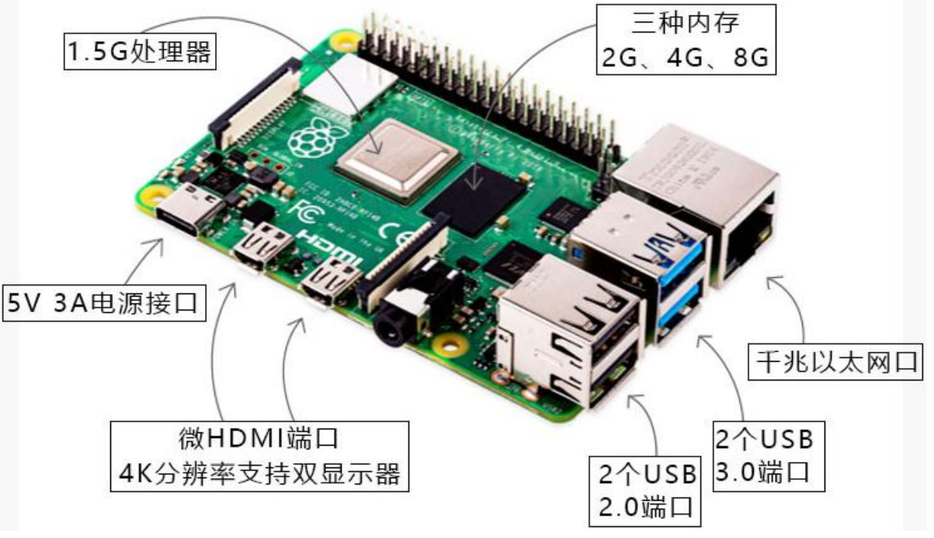
图3.1 树莓派外观图
底层控制器：STM32F407VET6 控制器，ARM Cortex-M4 内核，168MHz 主频，512KB Flash，192KB SRAM，负责电机控制、传感器数据采集、执行机构驱动等实时控制任务。
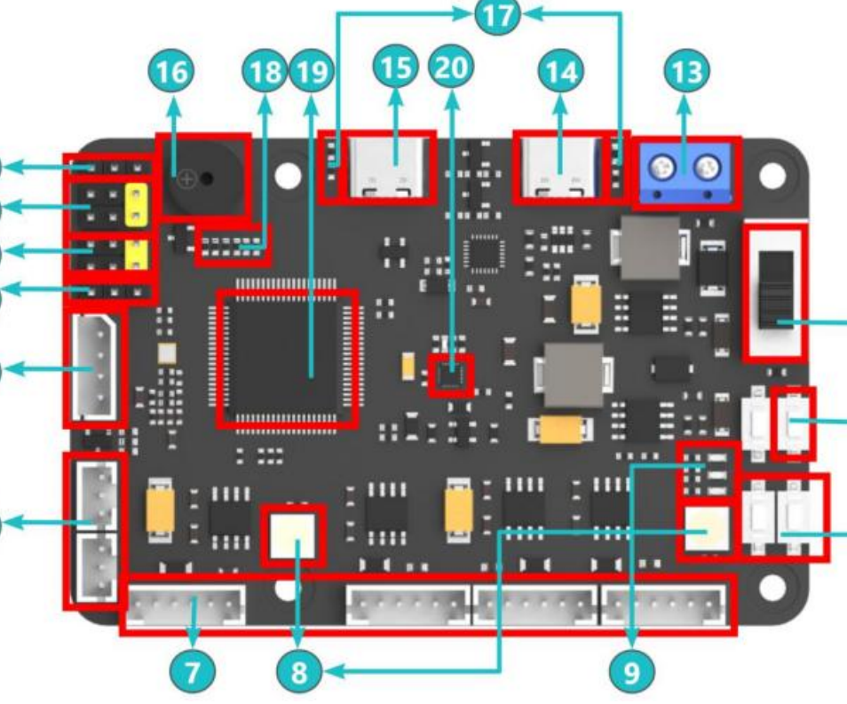
图3.2扩展板
通信模块：支持 AP 直连、局域网（STA）双模通信，配备 WiFiManager 管理工具，支持 5G/WiFi 切换，通信距离≥100m，抗干扰能力强，保障远程控制与数据传输稳定。
移动底盘系统：
底盘形态：支持麦轮、阿克曼、履带三种形态快速切换，适配不同场景：
麦轮底盘：支持全向移动，最小转弯半径≤0.3m，适配狭窄花坛间隙、平整绿化带等场景；
阿克曼底盘：转向灵活，行驶速度快（最高速度≤3km/h），适配大面积平坦绿化区域；
履带底盘：接地面积大，抓地力强，适配坡地（坡度≤25°）、泥泞、碎石等复杂地形。
动力单元：JGA27-310R20 霍尔编码直流减速电机，额定电压 7.4V，堵转扭矩≥1.0kg・cm，减速比 1:20，输出轴直径 3mm，配备 AB 相增量式霍尔编码器，速度控制精度高。
转向控制：HX-06L 智能总线舵机，舵机精度 0.3°，堵转扭矩 6kg・cm，支持角度回读与过温、堵转保护，确保转向精准稳定。
感知系统：
激光雷达：MS200 TOF 激光雷达，360° 全向扫描，测距范围 0.1-13.4m，角度分辨率 0.8°，测量频率 4500 次 / 秒，抗环境光强度 30KLux，可精准识别障碍物与地形轮廓。
深度相机：Aurora930 3D 深度相机，采用 3D 结构光技术，融合 RGB 与深度数据，工作距离 30-300cm，深度精度 3mm@0.5m、7mm@1m，支持垃圾与绿化植物精准区分。
辅助传感器：IMU 加速度陀螺仪（QMI8658），实时采集设备姿态数据（加速度、角速度），采样率≥100Hz，保障导航稳定性与地形适应性；超声波传感器（4 个），辅助近距离避障，避免碰撞绿化植物。
清理系统：
机械臂：6 自由度微型机械臂，负载 1kg，最大工作半径 30cm，配备高精度总线舵机，可灵活调整姿态，适配不同位置垃圾抓取。
执行机构：采用 “负压吸附 + 机械抓取” 双模式设计，针对轻小垃圾（纸屑、烟头）采用负压吸附，针对较大垃圾（塑料瓶、果皮）采用机械抓取，清理效率高、无遗漏。
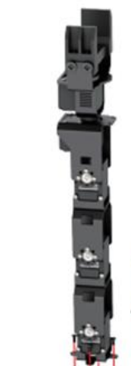
图3.3机械臂
垃圾存储：内置 5L 密封垃圾盒，可拆卸设计，便于垃圾倾倒与清洁，配备满溢传感器，垃圾满溢时自动报警并前往指定地点。
供电系统：
电池：7.4V 2200mAh 高性能锂电池，支持过充、过流、过放、短路四重保护，循环寿命≥1000 次，续航能力强。
充电器：8.4V 2A 专用充电器，1 小时快速充满，支持充电状态显示（红灯充电中，绿灯充满），适配野外应急充电场景。

（三）核心技术方案
自主导航与路径规划技术：
建图技术：采用 slam_toolbox 算法，支持同步 / 异步建图模式，可快速构建绿化区域二维地图，地图精度≤0.1m，支持多地图保存与切换，适配不同绿化场景。
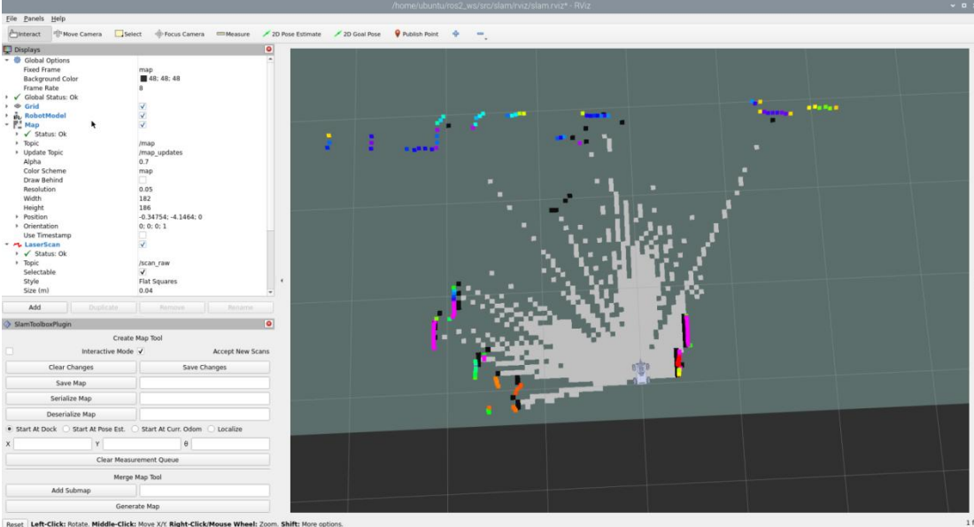
图3.4激光雷达建图过程
导航技术：基于 ROS2 Navigation2 框架，融合 A*、D* Lite 等路径规划算法，支持单点导航、多点导航、断点续扫功能，可自动规划最优清理路径，避开障碍物与绿化植物，确保全覆盖无遗漏。
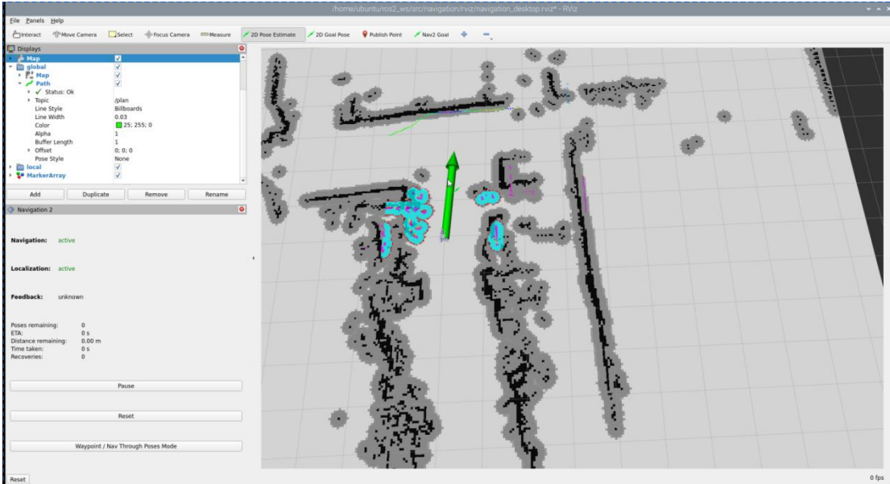
图3.5导航
定位技术：采用 “激光雷达 + IMU + 视觉” 多源融合定位方案，定位精度≤0.1m，即使在遮挡严重的灌木丛场景下，仍能保持稳定定位。
垃圾识别与分类技术：
识别算法：基于 YOLOv8 深度学习算法，通过大量垃圾与绿化植物样本训练，实现垃圾类型精准识别（准确率≥95%），可区分纸屑、塑料、金属、果皮、落叶等常见垃圾，同时精准区分垃圾与绿化植物，避免误清理。
优化方案：针对复杂光照条件（强光、阴影）、不同垃圾形态（破碎、堆叠）进行算法优化，提升识别鲁棒性；支持在线学习，可通过数据积累持续优化识别模型。
全地形适配与避障技术：
底盘自适应技术：基于 IMU 姿态数据与激光雷达地形检测数据，自动调整底盘高度与电机输出功率，适配坡地、碎石地、泥泞地等复杂地形，确保行驶稳定。
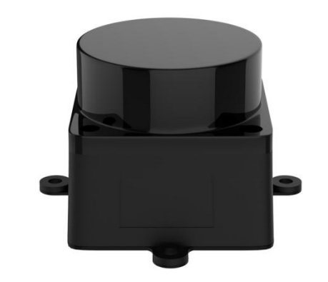
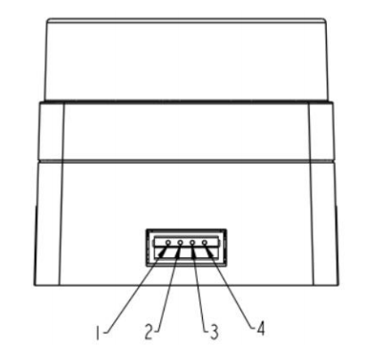
避障技术：激光雷达 360° 全向避障，超声波传感器辅助近距离避障，融合多传感器数据实现障碍物精准定位与分类（静态 / 动态），针对不同障碍物采用绕行、停止等差异化避障策略，避免碰撞绿化植物与行人。

图3.6 激光雷达

远程控制与智能运维技术：
控制模式：支持手机 APP（WonderPi）、无线手柄、远程桌面三种控制模式，方便用户根据场景灵活选择，APP 支持实时查看设备状态、作业进度、垃圾容量等数据，可远程下达作业指令与故障排查。
智能运维：内置故障诊断系统，可实时监测电池电压、电机状态、传感器数据等，出现异常时自动报警并上传故障信息；支持远程固件升级与算法迭代，无需现场操作即可完成设备优化。

（四）技术创新点
多形态底盘快速切换技术：创新设计底盘快拆结构，麦轮、阿克曼、履带三种底盘可在 5 分钟内完成切换，无需专业工具，适配不同绿化场景，解决传统设备场景适配单一的问题。
垃圾 - 植物精准区分算法：基于深度视觉与深度学习的融合方案，通过提取垃圾与绿化植物的纹理、形态、颜色等多维度特征，实现 95% 以上的识别准确率，避免误清理绿化植物，解决行业内普遍存在的 “识别精度低” 痛点。
轻量化高效清理机构：采用 “负压吸附 + 机械抓取” 双模式设计，微型机械臂与负压装置协同工作，兼顾清理效率与设备轻量化，机械臂负载 1kg 仅重 1.2kg，远低于同类产品，设备整体重量控制在 15kg 以内，便于搬运与操作。
低功耗智能调度技术：优化 ROS2 系统任务调度机制，采用动态功耗管理策略，在无垃圾区域自动降低行驶速度与传感器采样频率，在垃圾密集区域提升作业效率，相比同类产品功耗降低 30% 以上，续航能力显著提升。
多源融合定位导航技术：融合激光雷达、IMU、视觉定位数据，解决单一传感器在遮挡、复杂地形下定位不准的问题，定位精度达 0.1m，确保设备在各类绿化场景下稳定导航与作业。

四、商业模式

（一）盈利模式
设备销售：核心盈利模式之一，面向政府、大型物业、园林养护公司等客户批量销售标准化产品，根据配置不同定价 3-5 万元 / 台，毛利率控制在 45-50%。
基础版（麦轮底盘 + 单目相机）：3 万元 / 台，满足普通平坦绿化带清理需求；
标准版（多形态底盘 + 深度相机）：4 万元 / 台，适配多种复杂场景；
豪华版（定制化功能 + 长效续航电池）：5 万元 / 台，针对高端客户定制化需求。
租赁服务：针对短期项目客户、中小客户推出租赁服务，降低客户初始投入门槛，月租金 2000-3000 元 / 台，年租金 1.8-2.5 万元 / 台，毛利率≥60%。
短期租赁：按天（200 元 / 天）、按月（2000 元 / 月）租赁，适用于临时活动、短期项目；
长期租赁：按年租赁（1.8 万元 / 年），提供免费维护与算法升级，适用于中小物业、小型园林公司。
运维服务：为采购与租赁客户提供增值运维服务，年服务费为设备售价的 10-15%，毛利率≥70%。
基础服务：设备维修、保养、耗材更换（垃圾盒、滤网等）；
增值服务：算法迭代升级、功能扩展、数据统计分析与清洁方案优化。
数据服务：通过设备作业数据积累（如垃圾分布、清洁频率、设备运行状态等），为政府、物业等客户提供绿化养护优化方案，按项目收费 5-10 万元 / 个，逐步拓展数据增值收入。

（二）销售渠道策略
直销渠道：
组建专业销售团队，重点对接城市管理局、园林绿化局、环卫集团、大型物业企业等大客户，提供定制化解决方案与一对一服务；
参与各地政府环卫设备采购招标、市政工程招投标，扩大政府端市场份额；
建立大客户档案，定期回访，提供个性化服务，提升客户忠诚度。
渠道合作：
与园林养护公司、市政工程承包商、环卫设备经销商建立合作，发展区域代理商与经销商，拓展下沉市场与专业端客户；
与物业公司、商业综合体运营方建立战略合作伙伴关系，批量推广设备租赁与采购服务；
制定渠道激励政策，包括销售返利、推广补贴、培训支持等，调动渠道积极性。
线上推广：
搭建官方网站、微信公众号、视频号等线上平台，展示产品功能、案例视频、客户评价等，提升品牌知名度；
在行业垂直平台（如中国环卫网、园林养护网）、短视频平台（抖音、快手）投放广告，精准触达目标客户；
开展线上直播演示、产品试用预约等活动，吸引潜在客户咨询与采购。
线下推广：
参加行业展会（如中国国际环卫与市政设施展览会、园林绿化产业博览会），展示产品原型，与客户面对面交流；
在试点城市举办产品发布会、现场演示会，邀请当地政府部门、企业客户参与，增强产品认可度；
制作产品宣传册、案例手册等物料，发放给潜在客户，扩大品牌影响力。

（三）定价策略
产品定价：基于成本加成法，结合市场竞争情况与客户需求分层定价，确保产品性价比优势的同时保障合理利润。
批量采购优惠：单次采购 10 台以上享 9 折优惠，50 台以上享 8.5 折优惠，100 台以上享 8 折优惠；
长期合作优惠：与客户签订 3 年以上合作协议，采购价格可下浮 5-10%。
租赁定价：参考设备折旧、运营成本、市场需求制定灵活定价，兼顾短期收益与客户吸引力。
长租优惠：租赁期限 1 年以上享月租金 8 折优惠，2 年以上享 7 折优惠；
套餐优惠：推出 “设备租赁 + 运维服务” 套餐，年套餐价格 2 万元，包含设备租赁、全年维护、2 次算法升级。
服务定价：根据服务类型与复杂度定价，基础服务以保障设备正常运行为主，增值服务突出个性化与专业性。
基础运维服务：年服务费 3000-5000 元 / 台（设备售价的 10%）；
增值运维服务：年服务费 5000-7500 元 / 台（设备售价的 15%）；
定制化数据服务：按项目复杂度收费 5-10 万元 / 个。

五、运营计划

（一）生产运营
生产模式：采用 “核心部件自主组装 + 非核心部件外包生产” 的轻资产生产模式，降低生产场地与设备投入，提高生产灵活性。
核心部件（树莓派主控、激光雷达、深度相机、机械臂等）：与幻尔科技、大疆创新等成熟供应商建立长期合作，批量采购确保质量与供货稳定；
非核心部件（外壳、垃圾盒、连接件等）：选择 2-3 家本地优质制造商外包生产，降低物流成本与生产周期；
组装测试：自建组装生产线（初期 2 条，年产能 500-1000 台），完成核心部件与非核心部件的组装、调试与质量检测。
供应链管理：
供应商管理：建立供应商评估体系，从产品质量、价格、交货周期、售后服务等维度进行考核，选择优质供应商建立长期合作关系，签订框架协议保障供货稳定性；
库存管理：采用 “以销定产 + 安全库存” 模式，核心部件保持 1-2 个月的安全库存，非核心部件按需采购，降低库存积压与资金占用；
物流管理：与顺丰、京东物流等建立合作，确保设备与配件快速配送，国内客户订单 48 小时内发货，偏远地区 72 小时内发货。
质量控制：
建立全流程质量检测体系，涵盖零部件采购检验、组装过程检验、成品出厂检验三个环节；
零部件采购检验：对每批次采购的核心部件进行性能测试，非核心部件进行外观与尺寸检验，不合格产品坚决退回；
组装过程检验：设置 3 个关键检验节点（硬件集成、软件调试、功能测试），每个节点由专人负责，确保组装质量；
成品出厂检验：对每台成品进行 24 小时连续运行测试，检测导航精度、垃圾识别准确率、续航能力、避障性能等核心指标，合格率达到 99% 以上方可出厂。

（二）团队建设
核心团队架构：初期团队规模 20-30 人，涵盖研发、生产、销售、运营、售后五大核心部门，随着项目发展逐步扩大团队规模。
研发部（8-10 人）：分为硬件研发、软件研发、算法研发 3 个小组，负责产品硬件设计、软件开发、算法优化与技术创新；
生产部（5-6 人）：负责产品组装、调试、质量检测与生产管理；
销售部（4-5 人）：负责客户开发、渠道拓展、产品销售与客户关系维护；
运营部（2-3 人）：负责品牌推广、市场策划、线上运营与数据统计分析；
售后部（3-4 人）：负责客户咨询、设备安装调试、维修保养与技术支持。
人才招聘与培养：
招聘策略：重点招聘机器人研发、人工智能、机械设计、市场营销等领域的专业人才，优先选择有环卫设备、机器人行业经验的候选人；
人才培养：与高校自动化、机器人、环境工程等相关专业建立产学研合作关系，设立实习基地，储备技术人才；建立内部培训体系，定期开展技术培训、销售技巧培训、售后服务培训，提升团队专业能力；
激励机制：建立富有竞争力的薪酬体系，包括基本工资、绩效奖金、销售提成、研发奖励等；实施股权激励计划，对核心员工授予股权，绑定个人与项目利益，提升团队凝聚力与稳定性。

（三）客户服务
售前服务：
为客户提供免费场景调研，根据客户绿化区域面积、地形特征、垃圾类型等制定个性化解决方案；
提供产品演示与试用服务，邀请客户实地体验设备作业效果，解答客户疑问；
为客户提供技术咨询，详细介绍产品功能、参数、使用方法与售后服务，帮助客户做出决策。
售中服务：
设备交付时提供免费安装调试服务，确保设备正常运行；
为客户提供操作培训，包括设备启动、控制模式切换、垃圾倾倒、简单故障排查等，确保客户能够熟练操作；
建立客户档案，记录客户设备型号、采购 / 租赁时间、安装调试情况等信息，便于后续跟踪服务。
售后服务：
建立 48 小时快速响应机制，客户反馈问题后，售后人员 1 小时内响应，远程可解决的问题 2 小时内处理完毕，需现场维修的 48 小时内到达现场（一线城市 24 小时内）；
提供 1 年免费保修服务（核心部件如主控板、激光雷达保修 2 年），保修期内非人为损坏的零部件免费更换；
定期回访客户，每 3 个月进行一次设备巡检，了解设备运行状态与客户需求，提供维护建议与技术支持；
开通售后服务热线、微信客服、在线咨询等多渠道服务入口，方便客户随时反馈问题。

六、财务预测

（一）初期投入预算（1-2 年）
初期总投入预计 2000-2500 万元，主要包括研发投入、生产投入、市场与运营投入、流动资金四部分：
研发投入：800-1000 万元
硬件研发：300-350 万元（含原型机制作、核心部件采购、模具开发）；
软件与算法研发：400-450 万元（含人员薪酬、技术咨询、数据标注）；
测试与认证：100-200 万元（含产品测试、专利申请、资质认证）。
生产投入：500-600 万元
生产线建设：200-250 万元（含生产设备、场地租赁与装修）；
首批零部件采购：250-300 万元（核心部件 + 非核心部件）；
质量控制体系建设：50-50 万元（检测设备、质量管理制度建设）。
市场与运营投入：300-400 万元
团队建设：150-200 万元（人员薪酬、福利、培训）；
市场推广：100-150 万元（展会参展、广告投放、线上运营、物料制作）；
试点项目落地：50-50 万元（试点设备免费试用、客户补贴）。
流动资金：400-500 万元
用于覆盖日常运营成本、原材料采购、应收账款周转等，保障项目顺利推进。

（二）收入预测（未来 3 年）
第一年（试产推广期，第 1-12 个月）：
生产规模：300 台（其中销售 200 台，租赁 100 台）；
收入构成：
设备销售收入：200 台 ×4 万元 / 台 = 800 万元；
租赁服务收入：100 台 ×2 万元 / 台・年 = 200 万元；
运维服务收入：300 台 ×0.4 万元 / 台・年 = 120 万元；
年总收入：1120 万元。
第二年（规模化推广期，第 13-24 个月）：
生产规模：800 台（其中销售 500 台，租赁 300 台）；
收入构成：
设备销售收入：500 台 ×3.8 万元 / 台 = 1900 万元（批量采购优惠导致单价下降）；
租赁服务收入：300 台 ×1.8 万元 / 台・年 = 540 万元；
运维服务收入：800 台 ×0.4 万元 / 台・年 = 320 万元；
数据服务收入：5 个项目 ×8 万元 / 个 = 40 万元；
年总收入：2800 万元。
第三年（市场拓展期，第 25-36 个月）：
生产规模：1500 台（其中销售 1000 台，租赁 500 台）；
收入构成：
设备销售收入：1000 台 ×3.5 万元 / 台 = 3500 万元；
租赁服务收入：500 台 ×1.6 万元 / 台・年 = 800 万元；
运维服务收入：1500 台 ×0.4 万元 / 台・年 = 600 万元；
数据服务收入：15 个项目 ×8 万元 / 个 = 120 万元；
年总收入：5020 万元。

（三）成本结构预测（未来 3 年）
生产成本：占营业收入的 40-45%
第一年：1120 万元 ×45%=504 万元；
第二年：2800 万元 ×43%=1204 万元；
第三年：5020 万元 ×40%=2008 万元。
销售与运营成本：占营业收入的 20-25%
第一年：1120 万元 ×25%=280 万元；
第二年：2800 万元 ×23%=644 万元；
第三年：5020 万元 ×20%=1004 万元。
研发持续投入：占营业收入的 10-15%
第一年：1120 万元 ×15%=168 万元；
第二年：2800 万元 ×13%=364 万元；
第三年：5020 万元 ×10%=502 万元。
其他成本：占营业收入的 5-8%（含管理费用、财务费用、税费等）
第一年：1120 万元 ×8%=89.6 万元；
第二年：2800 万元 ×7%=196 万元；
第三年：5020 万元 ×5%=251 万元。

（四）利润预测（未来 3 年）
第一年：
毛利润：营业收入 - 生产成本 = 1120-504=616 万元；
净利润：毛利润 - 销售与运营成本 - 研发投入 - 其他成本 = 616-280-168-89.6=-121.6 万元（亏损，主要因初期投入大、规模效应未显现）。
第二年：
毛利润：2800-1204=1596 万元；
净利润：1596-644-364-196=392 万元（实现盈利，净利率 14%）。
第三年：
毛利润：5020-2008=3012 万元；
净利润：3012-1004-502-251=1255 万元（净利率 25%，盈利能力显著提升）。
（五）财务指标分析
投资回收期：预计 3.5 年（含初期投入期 1 年），投资回报率（ROI）长期稳定在 25-30%。
毛利率：长期保持在 55-60%，高于行业平均水平（40-45%），体现产品技术与性价比优势。
净利率：从第二年开始实现盈利，第三年净利率达 25%，随着规模效应扩大与成本优化，净利率将持续提升。

七、风险分析与应对

（一）技术风险
风险描述：核心技术（如垃圾识别算法、全地形导航）未达预期，导致产品作业效率、稳定性不足；技术迭代速度快，产品面临被淘汰风险；核心技术专利侵权或被模仿。
应对措施：
建立迭代式研发机制，小批量试点后快速收集用户反馈，每 3 个月进行一次算法优化与产品升级，确保技术指标满足市场需求；
加大研发投入，组建专业研发团队，与高校、科研机构合作开展技术攻关，保持技术领先性；
提前布局专利保护，申请发明专利、实用新型专利、软件著作权等知识产权，构建专利保护体系；
建立技术保密制度，与核心研发人员签订保密协议，防止技术泄露。

（二）市场风险
风险描述：市场接受度不及预期，客户仍倾向于人工清理或传统设备；市场竞争加剧，大型企业进入细分市场引发价格战；政策调整导致客户采购预算缩减。
应对措施：
强化试点项目效果展示，通过实际作业数据（效率、成本、质量）对比，直观体现产品优势；推出 “先试用后采购” 模式，降低客户决策门槛；
差异化竞争策略，聚焦细分场景，突出产品全地形适配、精准识别等核心优势，避免与大型企业正面价格竞争；
密切关注政策动态，及时调整产品与市场策略，拓展多元化客户群体，降低对单一政策或客户的依赖；
加强品牌建设，提升品牌知名度与美誉度，通过优质产品与服务建立客户粘性。

（三）生产风险
风险描述：核心零部件供应商供货不稳定，导致生产延误；生产工艺不成熟，产品合格率未达预期；原材料价格上涨，导致生产成本超支。
应对措施：
建立多供应商体系，核心零部件选择 2-3 家备选供应商，签订长期供货协议，保障供货稳定性；
完善生产工艺与质量控制体系，加强员工培训，提高生产熟练度，确保产品合格率≥99%；
与供应商签订价格锁定协议，规避原材料价格大幅波动风险；优化供应链管理，降低物流与库存成本；
建立生产应急预案，针对供应商延误、设备故障等突发情况制定应对方案，确保生产计划顺利推进。

（四）运营风险
风险描述：销售渠道拓展不及预期，市场推广效果不佳；客户服务质量不高，导致客户流失；团队核心人才流失，影响项目推进。
应对措施：
优化渠道策略，聚焦核心渠道（如政府招标、大型物业合作），加大渠道激励力度，定期评估渠道效果并及时调整；
建立标准化客户服务流程，加强售后团队培训，提高服务响应速度与解决问题能力，客户满意度目标≥95%；
建立完善的人才激励机制，包括薪酬福利、股权激励、职业发展通道等，吸引并留住核心人才；
加强团队文化建设，营造积极向上、团结协作的工作氛围，提升团队凝聚力与稳定性。

（五）财务风险
风险描述：初期投入资金不足，导致项目推进受阻；应收账款回收不及时，引发现金流压力；盈利不及预期，影响项目可持续运营。
应对措施：
多渠道筹集资金，包括自有资金、银行贷款、天使投资、政府补贴等，确保初期资金充足；
建立严格的应收账款管理制度，对大客户签订分期付款协议，定期跟踪应收账款回收情况，避免坏账风险；
优化成本结构，严格控制各项支出，提高资金使用效率；
加强财务预算与监控，定期进行财务分析，及时发现并解决财务问题，确保项目盈利目标实现。

八、发展规划

（一）短期目标（1-2 年）
产品目标：完成产品规模化生产与市场验证，产品合格率≥99%，核心技术指标（识别准确率、导航精度、续航能力）达到行业领先水平；申请专利 8-10 项，形成完善的知识产权保护体系。
市场目标：覆盖 15-20 个重点城市，发展政府端客户 20-30 家、商业端客户 50-80 家、专业端客户 30-50 家；实现年销售收入超 2800 万元，盈利 392 万元；市场占有率达到细分领域 5-8%。
团队目标：团队规模扩大至 50-60 人，核心团队稳定，建立完善的研发、生产、销售、售后体系；与 3-5 所高校建立产学研合作关系，储备技术人才。
运营目标：建立年产能 1000 台的生产线，完善供应链与质量控制体系；搭建覆盖全国的销售与售后服务网络，客户满意度≥95%。

（二）中期目标（3-5 年）
产品目标：推出 2.0、3.0 版本产品，增加垃圾自动分类、远程集群调度、太阳能辅助供电等功能；拓展产品系列，开发针对高空绿化带、大型公园等场景的专用设备；专利数量达到 20-30 项，成为细分领域技术标杆。
市场目标：覆盖全国 50-60 个城市，发展客户 300-500 家；年销售收入突破 1 亿元，净利润超 2000 万元；市场占有率达到细分领域 20-25%，成为行业龙头企业。
团队目标：团队规模扩大至 100-150 人，打造一支专业、高效、稳定的核心团队；建立企业研究院，专注技术创新与产品升级。
运营目标：年产能提升至 3000-5000 台；完善 “设备销售 + 租赁 + 运维 + 数据服务” 的全产业链布局；启动资本化运作，完成 A 轮、B 轮融资，为上市做准备。

（三）长期目标（5 年以上）
产品目标：成为全球领先的绿化清洁智能设备提供商，产品技术达到国际先进水平；拓展海外市场，产品通过 CE、FCC 等国际认证，适应不同国家与地区的市场需求。
市场目标：覆盖全球 20-30 个国家与地区，年销售收入突破 5 亿元，净利润超 1 亿元；全球细分领域市场占有率达到 30% 以上。
产业目标：构建 “智能清洁设备 + 绿化养护服务 + 数据平台” 的生态体系，延伸产业链上下游，开展设备回收、二手交易、养护方案设计等业务；推动行业标准制定，引领行业发展。
社会目标：累计替代人工岗位 10000 个以上，有效降低环卫人员劳动强度与安全风险；为全球城市绿化清洁智能化升级提供解决方案，助力打造生态宜居的现代化城市。

九、结论
本项目聚焦城市花坛绿化带垃圾清理的细分场景痛点，依托 LanderPi 成熟硬件平台与 ROS2 智能技术，研发的智能垃圾清理车具有场景适配性强、技术领先、成本可控、性价比高等核心优势。项目市场需求明确，政策支持力度大，市场规模增长潜力巨大；商业模式清晰，盈利模式多元，兼顾短期收益与长期可持续运营；技术方案成熟可行，核心技术经过市场验证，产品竞争力突出；团队配置合理，运营规划科学，风险应对措施完善。
项目的实施不仅能带来显著的商业价值，还能有效降低环卫企业人力成本、提升城市绿化清洁效率、减少安全风险，具有重要的社会价值。通过科学的研发、生产与运营规划，项目有望在 3-5 年内成为细分领域龙头企业，实现商业价值与社会价值的双赢，具备良好的投资前景与发展潜力。

